Муниципальное автономное дошкольное образовательное учреждение

Городского округа «город Ирбит» Свердловской области «Детский сад № 23»

**«Здравствуй, лето!»**

Вот и наступило долгожданное лето, самое любимое время для всех детей! Жизнь детей, в нашем саду, в летний период наполнена праздниками, развлечениями, играми, смехом и весельем.

***2 июня,*** с самого утра звучала музыка, а в гости к детям пришли клоуны – Клёпа *(Екатерина Александровна – педагог психолог) и Ириска (Евгения Игоревна – учитель - логопед),* которые искали лето! Конечно, дошколята согласились помочь и вместе искать лето!

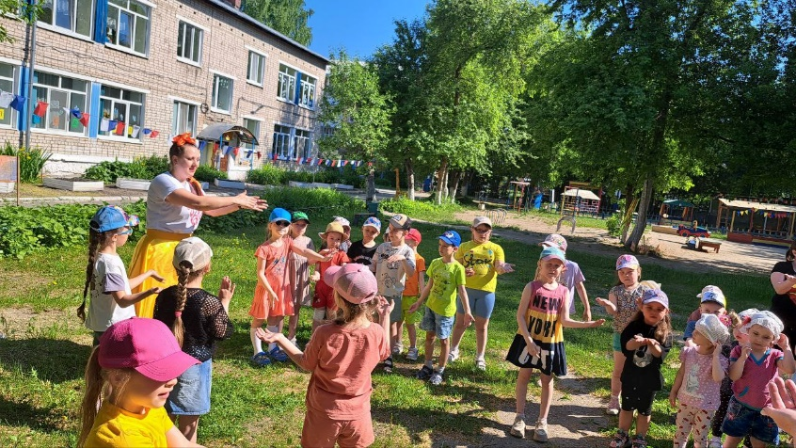

Весёлые Клоуны убедились, что все ребята дружные, добрые, спортивные, смелые, находчивые! Вместе с героями -весёлая зарядка «Солнышко лучистое любит скакать», а дальше забавные игры! Встреча с Айболитом и Карлсоном! Чудесный «Паровозик» прокатил нас по станциям…

Радость, музыка и задорный смех помогли ребятам справиться со всеми заданиями на пути, и встреть долгожданное Лето, которое будет теперь радовать всех детей тёплыми солнцем, яркими цветами и счастливыми улыбками каждый день!

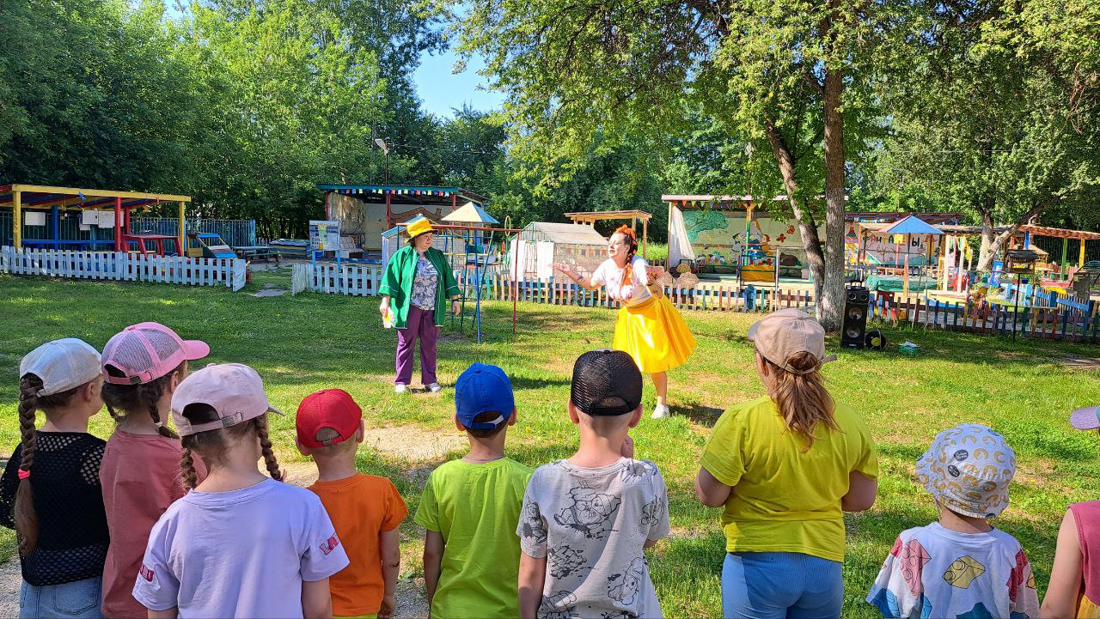

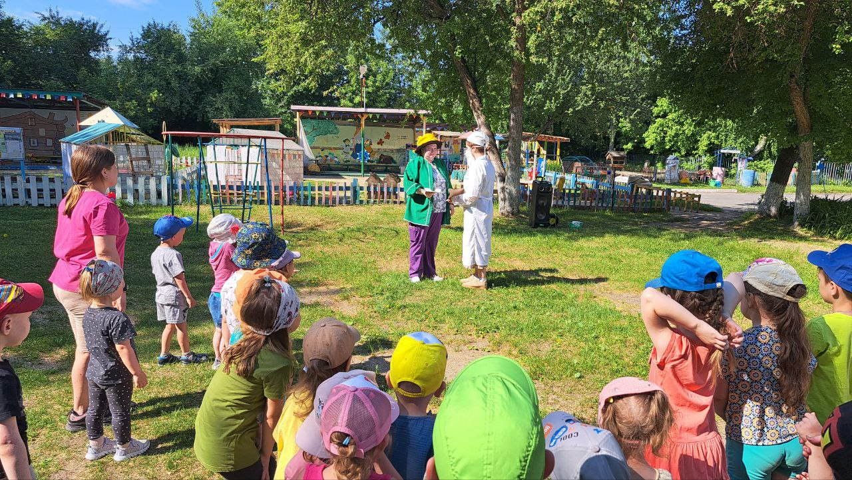

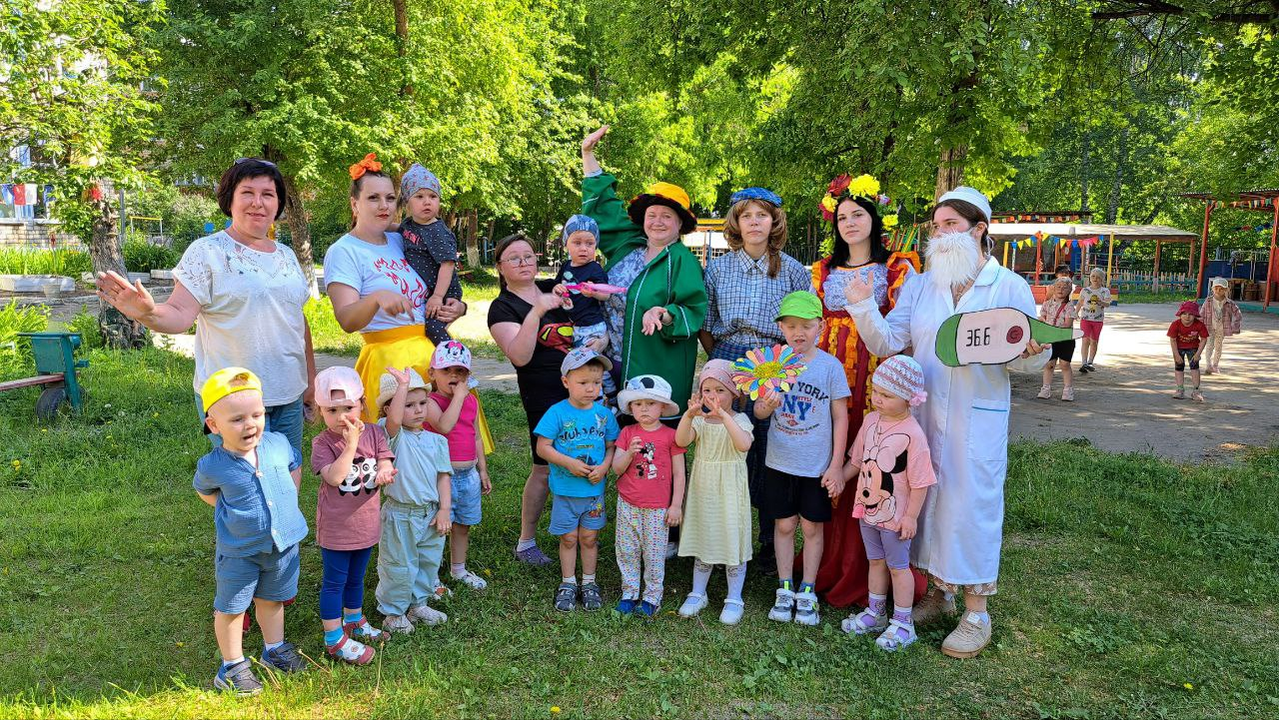

Праздник продолжился на участках, где дети играли с мыльными пузырями и рисовали на асфальте!

Татьяна Михайловна, музыкальный руководитель